Приложение 3
ШАБЛОН САО-9_Глава 2

Типовая структура отчета по учебному предмету
ГЛАВА 2.
Методический анализ результатов ОГЭ
по ____________ИНФОРМАТИКЕ_________________
(наименование учебного предмета)

РАЗДЕЛ 1. ХАРАКТЕРИСТИКА УЧАСТНИКОВ ОГЭ
ПО УЧЕБНОМУ ПРЕДМЕТУ

Количество участников экзаменов по учебному предмету (за 3 года)
Таблица 2-1
Экзамен | 2022 г. |  | 2023 г. |  | 2024 г.
Экзамен | чел. | % от общего числа участников | чел. | % от общего числа участников | чел. | % от общего числа участников
ОГЭ | 34 | 100 | 36 | 100 | 48 | 100
ГВЭ-9 | 0 | 0 | 0 | 0 | 0 | 0

Процентное соотношение юношей и девушек, участвующих в ОГЭ (за 3 года)
Таблица 2-2
Пол | 2022 г. |  | 2023 г. |  | 2024 г.
Пол | чел. | % от общего числа участников | чел. | % от общего числа участников | чел. | % от общего числа участников
Женский | 13 | 38,2 | 13 | 36,1 | 20 | 41,7
Мужской | 21 | 61,8 | 23 | 63,9 | 28 | 58,3

Количество участников ОГЭ по учебному предмету по категориям
Таблица 2-3
№ п/п | Участники ОГЭ | 2022 г. |  | 2023 г. |  | 2024 г.
№ п/п | Участники ОГЭ | чел. | % | чел. | % | чел. | %
 | Обучающиеся СОШ | 6 | 17,6 | 12 | 33,3 | 21 | 43,75
 | Обучающиеся лицеев | 5 | 14,7 | 1 | 2,8 | 14 | 29,2
 | Обучающиеся гимназий | 23 | 67,6 | 23 | 63,9 | 12 | 25
 | Обучающиеся коррекционных школ | 0 | 0 | 0 | 0 | 0 | 0
 | Обучающиеся ООШ | 0 | 0 | 0 | 0 | 1 | 2,1
 | Обучающиеся КШ-интернат | 0 | 0 | 0 | 0 | 0 | 0
 | Не завершившие обучение | 0 | 0 | 0 | 0 | 0 | 0

ВЫВОД о характере изменения количества участников ОГЭ по предмету (отмечается динамика количества участников ОГЭ по предмету в целом, по отдельным категориям, видам образовательных организаций)
______________________________________________________________________________________________________________________________________________________________________________________________________________________________________________

РАЗДЕЛ 2. ОСНОВНЫЕ РЕЗУЛЬТАТЫ ОГЭ ПО ПРЕДМЕТУ

Диаграмма распределения тестовых баллов участников ОГЭ по предмету в 2024 г.
(количество участников, получивших тот или иной тестовый балл)

Динамика результатов ОГЭ по предмету
Таблица 2-4
Получили отметку | 2022 г. |  | 2023 г. |  | 2024 г.
Получили отметку | чел. | % | чел. | % | чел. | %
«2» | 3 | 8,8 | 0 | 0 | 5 | 10,4
«3» | 17 | 50 | 18 | 50 | 28 | 58,3
«4» | 8 | 23,5 | 18 | 50 | 15 | 31,25
«5» | 5 | 14,7 | 0 | 0 | 0 | 0

Результаты ОГЭ по АТЕ региона
Таблица 2-5
№ п/п | АТЕ | Всего участников | «2» |  | «3» |  | «4» |  | «5»
№ п/п | АТЕ | Всего участников | чел. | % | чел. | % | чел. | % | чел. | %
1. | Джейрахский район | 0 | 0 | 0 | 0 | 0 | 0 | 0 | 0 | 0
2. | г.Малгобек | 0 | 0 | 0 | 0 | 0 | 0 | 0 | 0 | 0
3. | Малгобекский район | 11 | 0 | 0 | 4 | 36,4 | 7 | 63,6 | 0 | 0
4. | г.Назрань, г.Магас | 37 | 5 | 13,5 | 24 | 64,9 | 8 | 21,6 | 0 | 0
5. | Назрановский район | 0 | 0 | 0 | 0 | 0 | 0 | 0 | 0 | 0
6. | Сунженский район | 0 | 0 | 0 | 0 | 0 | 0 | 0 | 0 | 0
7. | г.Карабулак | 0 | 0 | 0 | 0 | 0 | 0 | 0 | 0 | 0

Результаты по группам участников экзамена с различным уровнем подготовки
с учетом типа ОО
Таблица 2-6
№ п/п | Участники ОГЭ | Доля участников, получивших отметку
№ п/п | Участники ОГЭ | «2» | «3» | «4» | «5» | «4» и «5»  (качество обучения) | «3», «4» и «5»  (уровень обученности)
 | Обучающиеся СОШ | 9,5 | 47,6 | 42,9 | 0 | 42,9 | 90,5
 | Обучающиеся лицеев | 14,3 | 64,3 | 21,4 | 0 | 21,4 | 85,7
 | Обучающиеся гимназий | 8,3 | 75 | 16,7 | 0 | 16,7 | 91,7
 | Обучающиеся коррекционных школ | 0 | 0 | 0 | 0 | 0 | 0
 | Обучающиеся ООШ | 0 | 0 | 0 | 0 | 0 | 0
 | Обучающиеся КШ-интернат | 0 | 0 | 0 | 0 | 0 | 0
 | Не завершившие обучение | 0 | 0 | 0 | 0 | 0 | 0

Выделение перечня ОО, продемонстрировавших наиболее высокие результаты ОГЭ по предмету

Выбирается от 5 до 15% от общего числа ОО в субъекте Российской Федерации, в которых:
- доля участников ОГЭ, получивших отметки «4» и «5», имеет максимальные значения (по сравнению с другими ОО субъекта Российской Федерации);
- доля участников ОГЭ, получивших неудовлетворительную отметку, имеет минимальные значения (по сравнению с другими ОО субъекта Российской Федерации).
Таблица 2-7
№ п/п | Название ОО | Доля участников, получивших отметку «2» | Доля участников, получивших отметки «4» и «5»  (качество обучения) | Доля участников, получивших отметки  «3», «4» и «5» (уровень обученности)
1.
… | ...

Выделение перечня ОО, продемонстрировавших самые низкие результаты ОГЭ по предмету

Выбирается от 5 до 15% от общего числа ОО в субъекте Российской Федерации, в которых:
- доля участников ОГЭ, получивших отметку «2», имеет максимальные значения (по сравнению с другими ОО субъекта Российской Федерации);
- доля участников ОГЭ, получивших отметки «4» и «5», имеет минимальные значения (по сравнению с другими ОО субъекта Российской Федерации).
Таблица 2-8
№ п/п | Название ОО | Доля участников, получивших отметку «2» | Доля участников, получивших отметки «4» и «5»  (качество обучения) | Доля участников, получивших отметки  «3», «4» и «5» (уровень обученности)
1.
… | ...

ВЫВОДЫ о характере результатов ОГЭ по предмету в 2024 году и в динамике
______________________________________________________________________________________________________________________________________________________________________________________________________________________________________________

Раздел 3. АНАЛИЗ РЕЗУЛЬТАТОВ ВЫПОЛНЕНИЯ ЗАДАНИЙ КИМ

Краткая характеристика КИМ по информатике

Структура и содержание экзаменационной работы по информатике для выпускников 9 классов в 2024 году в отличии от КИМ 2023 г. не претерпели изменений.
В задания 13.1 и 13.2 лишь внесён перечень допустимых форматов файла ответа.
Часть 1 экзаменационной работы содержит 10 заданий открытой формы, с кратким ответом, из них 8 базового уровня сложности и 2 задания повышенного уровня сложности.
Часть 2 содержит 5 заданий, из них два базового уровня сложности (11 и 12), одно повышенного уровня сложности. (задание 13) и два высокого уровня сложности (14 и 15).
Это задания кратким ответом и развернутой формой ответа.
Статистически предполагаемый результат выполнения заданий базового уровня сложности – 60–90%; заданий повышенного уровня – 40–60%; заданий высокого уровня – около 20%.
Задания части 1 выполняются обучающимися без использования компьютеров и других технических средств. Вычислительная сложность заданий не требует использования калькуляторов, поэтому в целях обеспечения равенства всех участников экзамена использование калькуляторов на экзаменах не разрешается.
Задания части 2 выполняются экзаменуемыми на компьютере. На компьютере должны быть установлены знакомые обучающимся программы.
Рекомендуемые для установки на каждом рабочем месте участника ГИА-9 программные системы и среды:
- Пакет из трех программ, входящих в комплекс ПО Microsoft Office: текстовый редактор Word, электронные таблицы Exce, редактор презентаций Power Point;
- Пакет из трех программ, входящих в комплекс ПО LibreOffice: текстовый редактор Writer, электронные таблицы Calc, редактор презентаций Impress;
- Алгоритмическая среда Кумир 2.1;
- Среда программирования Pascal ABC;
- Среда программирования Python 3.6;
- Среда программирования Basic 256;
- Среда программирования DevC++;
- Среда программирования Code Blocs;
- Архиватор, обеспечивающий распаковку всех популярных типов файловых архивов;
- Файловый менеджер Total Commander;
- 11 Интернет-браузер для просмотра html-файлов
Для выполнения задания 11 необходим текстовый редактор.
Для выполнения задания 12 необходим файловый менеджер и, возможно, архиватор, обеспечивающий распаковку всех популярных типов файловых архивов.
Для выполнения задания 13 понадобится пакет из программ, входящих в комплекс ПО Microsoft Office: текстовый редактор Word, редактор презентаций Power Point или пакет из программ, входящих в комплекс ПО LibreOffice: текстовый редактор Writer, редактор презентаций Impress. Задание дается в двух вариантах по выбору обучающегося: редактировать текст или презентацию.
Для выполнения задания 14 необходима программа для работы с электронными таблицами.
Задание 15 (на составление алгоритма) дается в двух вариантах по выбору обучающегося. Первый вариант задания (15.1) предусматривает разработку алгоритма для исполнителя «Робот». Для выполнения задания 15.1 рекомендуется использование учебной среды исполнителя «Робот». В качестве такой среды может использоваться, например, учебная среда разработки «Кумир», разработанная в НИИСИ РАН (http://www.niisi.ru/kumir), или любая другая среда, позволяющая исполнителя «Робот».
В случае, если синтаксис команд исполнителя в используемой среде отличается от того, который дан в задании, допускается внесение изменений в текст задания в части описания исполнителя «Робот». При отсутствии учебной среды исполнителя «Робот» решение задания 15.1 записывается в простом текстовом редакторе.
Второй вариант задания (15.2) предусматривает запись алгоритма на изучаемом языке программирования (если изучение темы «Алгоритмизация» проводится с использованием языка программирования). В этом случае для выполнения задания необходима система программирования, используемая при обучении.
Выполнением каждого задания 13-15 является отдельный файл, подготовленный в соответствующей программе (текстовом редакторе или электронной таблице). Обучающиеся сохраняют данные файлы в каталог под именами, указанными организаторами экзамена.
Максимальное количество баллов, которое мог получить выполнение всей экзаменационной работы – 19
В экзаменационной работе пропорционально были представлены все основные разделы базового курса информатики для основной школы, в нее включены задания, проверяющие предметные умения: в области информационных процессов; в области информационно-коммуникационных технологий.
Ниже представлена структура КИМ 2024 г. по разделам и темам школьного курса информатики.
Раздел | Тема | Номер задания
1.Математические основы информатики 47% от всех заданий  Баллы: 37% | 1.1. Измерение и кодирование информационные процессы | 1,2
 | 1.2. Системы счисления | 10
 | 1.3. Моделирование | 4,9
 | 1.4. Основы логики | 3,8
2.Информационно-  Коммуникационные технологии 33% от всех заданий  Баллы: 42%, | 2.1. Архитектура компьютера. Хранение и  поиск информации в файлах и каталогах компьютера поиск информации в памяти ЭВМ | 12
 | 2.2. Работа в текстовом редакторе: поиск и  редактирование текста | 11,13.1
 | 2.3. Технологии обработки числовой информации | 14
 | 2.4. Архитектура компьютерных сетей и технологии поиска информации в сети | 7
 | 2.5. Создание презентаций | 13.2
3 Основы теории алгоритмов и  программирование 20% от всех заданий  Баллы: 21% | 3.1. Алгоритмы и исполнители | 5, 15.1
 | 3.2. Программирование | 6, 15.2

Из таблицы видим, что в КИМ ОГЭ по информатике большую долю 47% составляют
задания на владение теоретическими (математическими) основами информатики, но больший процент баллов 42% можно набрать, выполнив задания на владение. В ОГЭ по информатике в меньшей степени применяются задания на составление алгоритмов и программирование.
Характерных особенностей содержания КИМ ОГЭ по информатике в 2023 году не наблюдается.

  - Анализ выполнения заданий КИМ ОГЭ в 2024 году

Статистический анализ выполнения заданий КИМ в 2024 году
Основные статистические характеристики выполнения заданий КИМ
в 2024 году
Для заполнения таблицы используется обобщенный план КИМ по предмету с указанием средних процентов выполнения по каждой линии заданий в регионе различными группами участников.
В 2024 году шкала пересчёта полученных на экзамене по информатике баллов в отметку по пятибалльной системе не изменилась: «2»: 0-4, «3»: 5-10, «4»: 11-15, «5»: 16-19

№  задания в  работе | Проверяемые элементы  содержания / умения | Уровень  сложности  задания | Средний  процент  выполнения | Процент  выполнения по региону в группах,  получивших отметку
 |  |  |  | «2» | «3» | «4» | «5»
1  - | Оценивать объём памяти, необходимый для хранения текстовых данных | Б | 93,75% | 20% | 88,89% | 100,00% | 100,00%
1  - | 2023 |  | 94,44% | 0,00% | 88,89% | 100,00% | 0,00%
2  - | Уметь декодировать кодовую последовательность | Б | 83,33% | 40 % | 74,07% | 94,44% | 100,00%
2  - | 2023 |  | 91,67% | 0,00% | 83,33% | 100,00% | 0,00%
3  - | Определять истинность составного высказывания | Б | 56,25% | 0 % | 48,15% | 66,67% | 66,67%
3  - | 2023 |  | 97,22% | 0,00% | 94,44% | 100,00% | 0,00%
4  - | Анализировать простейшие модели объектов | Б | 85,42% | 40 % | 85,19% | 83,33% | 100,00%
4  - | 2023 |  | 86,11% | 0,00% | 72,22% | 100,00% | 0,00%
5  - | Анализировать простые алгоритмы для конкретного Исполнителя с фиксированным набором команд | Б | 89,58% | 20 % | 81,48% | 100,00% | 100,00%
5  - | 2023 |  | 97,22% | 0,00% | 94,44% | 100,00% | 0,00%
6  - | Формально исполнять алгоритмы, записанные на языке программирования | Б | 64,58% | 0 % | 48,15% | 83,33% | 100,00%
6  - | 2023 |  | 80,56% | 0,00% | 61,11% | 100,00% | 0,00%
7  + | Знать принципы адресации в сети Интернет | Б | 95,83% | 0 % | 92,59% | 100,00% | 100,00%
7  + | 2023 |  | 88,89% | 0,00% | 77,78% | 100,00% | 0,00%
8  - | Понимать принципы поиска информации в Интернете | П | 68,75% | 0 % | 48,15% | 94,44% | 100,00%
8  - | 2023 |  | 94,44% | 0,00% | 88,89% | 100,00% | 0,00%
9  - | Умение анализировать информацию, представленную в виде схем | П | 70,83% | 0 % | 66,67% | 72,22% | 100,00%
9  - | 2023 |  | 80,56% | 0,00% | 61,11% | 100,00% | 0,00%
10  - | Записывать числа в различных системах счисления | Б | 66,67% | 20 % | 51,85% | 83,33% | 100,00%
10  - | 2023 |  | 91,67% | 0,00% | 83,33% | 100,00% | 0,00%
11  - | Поиск информации в файлах и каталогах компьютера | Б | 45,83% | 0 % | 37,04% | 50,00% | 100,00%
11  - | 2023 |  | 77,78% | 0,00% | 72,22% | 83,33% | 0,00%
12  + | Определение количества и информационного объёма файлов, отобранных по некоторому условию | Б | 50,00% | 0 % | 40,74% | 55,56% | 100,00%
12  + | 2023 |  | 19,44% | 0,00% | 22,22% | 16,67% | 0,00%
13  + | Создавать презентации  (вариант задания 13.1) или создавать текстовый документ (вариант задания 13.2) | П | 27,08% | 0% | 11,11% | 44,44% | 66,67%
13  + | 2023 |  | 2,78% | 0,00% | 0,00% | 5,56% | 0,00%
14  + | Умение проводить обработку большого массива данных с использованием средств электронной таблицы | В | 12,50% | 0% | 0,00% | 16,67% | 100,00%
14  + | 2023 |  | 0,00% | 0,00% | 0,00% | 0,00% | 0,00%
15  + | Создавать и выполнять программы для заданного исполнителя (вариант задания 15.1) или на универсальном языке программирования (вариант задания 15.2) | В | 25,00% | 0% | 7,41% | 44,44% | 66,67%
15  + | 2023 |  | 0,00% | 0,00% | 0,00% | 0,00% | 0,00%

Используемые в таблице обозначения:
(–) понижение результата по отношению к предыдущему году.
(+) повышение результата по отношению к предыдущему году.

На рисунке представлено графическое отражение выполнения заданий участниками ОГЭ 2024 г. с разными уровнями подготовки
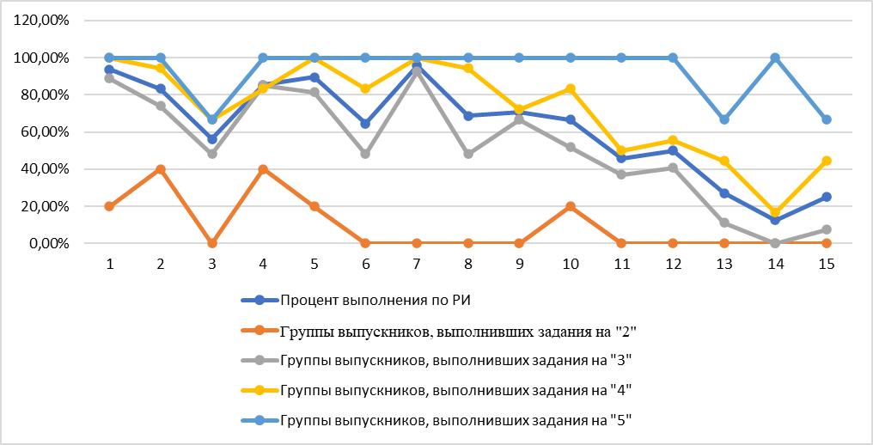

В целом участники ОГЭ почти по каждому заданию показали низкие результаты в сравнении с результатами 2023 года. Все темы, которые были проблемными, таковыми и остались. Прослеживается в этом году также тенденция улучшения результатов заданий высокого уровня сложности.
Относительно всех экзаменуемых можно сказать, что ими не усвоены на базовом уровне сложности следующее умение:
- поиск информации в файлах и каталогах компьютера (задание 11 – 45,8% выполнения);
- определение количества и информационного объёма файлов, отобранных по некоторому условию (задание 12 – 50 % выполнения)
Кроме упомянутых выше умений, в группе участников, получивших «3» не усвоены базовые умения:
- определять истинность составного высказывания (задание 3 – 48,1 % выполнения);
- исполнять алгоритмы, записанные на языке программирования (задание 6 – 48,1 % выполнения);
- записывать числа в различных системах счисления (задание 10 – в среднем 51,8 % выполнения);
- записывать числа в различных системах счисления (задание 11 – 37 % выполнения);
- определение количества и информационного объёма файлов, отобранных по некоторому условию (задание 12– 40,7 % выполнения)
В этой же группе участники испытывали трудности с заданиями повышенного уровня сложности:
- создавать презентации (вариант задания 13.1) или создавать текстовый документ (вариант задания 13.2) (задание 13 – 11,11 % выполнения)
Участники экзамена, получившие «4» в своем большинстве, справились со всеми заданиями и испытывали трудности лишь с заданиями № 11, № 12 базового уровня:
- поиск информации в файлах и каталогах компьютера (задание 11 – 50% выполнения);
- определение количества и информационного объёма файлов, отобранных по некоторому условию (задание 12 – 55 % выполнения)
Участники экзамена, получившие «5» показали высокие или допустимые результаты по всем линиям заданий.
Участники экзамена, получившие «2» не справились ни с одним заданием.
Наиболее успешно продемонстрированы умения экзаменуемыми всех групп по следующим линиям заданий:
- задание 2 базового уровня сложности «Декодировать кодовую последовательность» (средний процент выполнения 83%),
- задание 7 базового уровня сложности «Знать принципы адресации в сети Интернет» (95,8%),
- задание 9 повышенного уровня сложности «Умение анализировать информацию, представленную в виде схем, графов» (70,8%)
Как и ожидается, группа экзаменуемых, получивших отметки «5» уверенно справляется с заданиями базового и повышенного уровней сложности и большей частью заданий высокого уровня сложности, демонстрирует аналитические навыки в выполнении заданий, в которых от участника экзамена требуется действовать в новых для него ситуациях. Так эта группа участников, в отличие от групп «2», «3», «4», показала высокий уровень овладения умениями:
- проводить обработку большого массива данных с использованием средств электронной таблицы (задание 14, выполняемость 100%);
- создавать и выполнять программы для заданного исполнителя (вариант задания 15.1) или на универсальном языке программирования (вариант задания 15.2) (выполняемость 66 %)
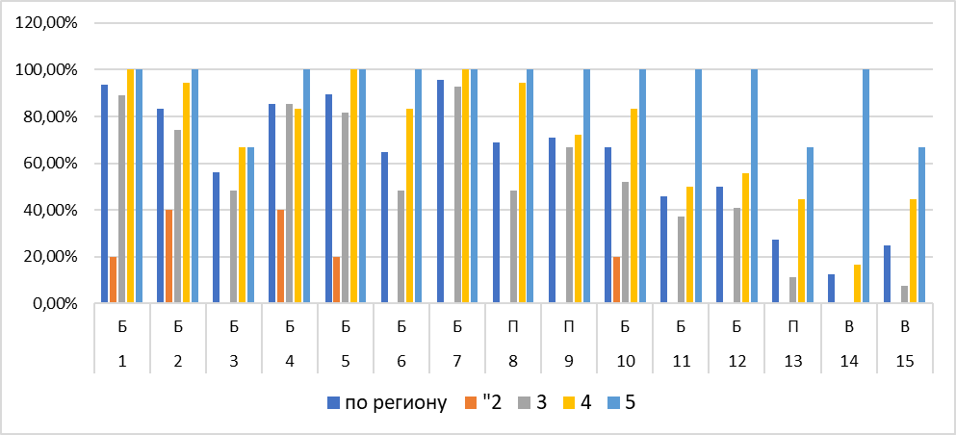

Можно сделать вывод о том, что существенные резервы повышения результатов участников, относящихся к группам «3» «4», заключается в отработке умений выполнять логические операции, операции над множествами и применять логические операции, а также в изучении основ алгоритмизации.
Резерв повышения результатов участников, относящихся к группе «5» заложен в отработке умений форматировать текст, таблицы и рисунки при создании презентаций или текстовых документов.

    - Содержательный анализ выполнения заданий КИМ ОГЭ
В 2024 году участникам ОГЭ по информатике в Республике Ингушетия были предложены варианты КИМ, разработанные на основе спецификации КИМ ФГБНУ «ФИПИ». Данные контрольные измерительные материалы позволили установить уровень освоения выпускниками Федерального компонента государственного стандарта основного общего образования, основных метапредметных результатов обучения, оценить образовательные достижения участников ОГЭ информатике. Для выполнения содержательного анализа выполнения заданий КИМ ОГЭ был взят демонстрационный вариант контрольных измерительных материалов основного государственного экзамена 2024 года по информатике.
Приведем наиболее сложные для участников ОГЭ задания, с указанием их характеристик, типичных ошибок и анализа возможных причин получения выявленных типичных ошибочных ответов и путей их устранения в ходе обучения школьников предмету в регионе.
Примеры сложных для участников ОГЭ заданий:
Задание 3 (средний процент выполнения — 56,2%, в группе «2» - 0 %, в группе «3» – 48,1%, в группе «4» – 66 %, в группе «5» – 66%)
Тема: Основы логики
Уровень сложности: базовый.
Проверяемые элементы содержания:
1.3.3. Логические значения, операции, выражения.
Пример задания:

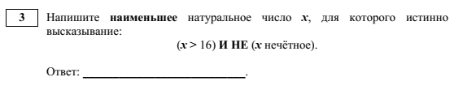
Неверные ответы учащихся показывают, что они не умеют работать со сложными логическими выражениями
Частые ответы содержат отрицательные числа и 0, что противоречит условию натуральности числа х. К тому же экзаменуемые невнимательны к таким условиям задачи как: число должно быть наименьшим, а логическое выражение истинным.

Задание 12 (cредний процент выполнения — 50%, в группе «2» - 0 %, в группе «3» – 40,7%, в группе «4» – 55,56%, в группе «5» – 100%)
Тема: Информационный объем файлов.
Уровень сложности: базовый.
Проверяемые элементы содержания:
2.1.2. Принципы построения файловых систем. Каталог (директория). Основные операции при работе с файлами: создание, редактирование, копирование, перемещение, удаление. Типы файлов, их размеры.
Проверяемые результаты:
2.2. Применение навыков использования компьютерных устройств.
Что нужно знать/уметь:
– Типы файлов.
– Файловая система.
– Имя файла.
– Маска для группы файлов.
– Размер файла.
– Единицы измерения информацию.
Пример задания:
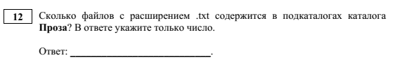
В основном ошибки связаны с просчетами (неверно посчитали), неправильным переводом единиц измерения файлов, неумением сортировать список файлов.

Задание 13 (cредний процент выполнения — 27%, в группе «2» - 0 %, в группе «3» – 11,1 %, в группе «4» – 44 %, в группе «5» – 66%)
Тема: Создание презентаций/текстовых документов.
Уровень сложности: повышенный.
Проверяемые элементы содержания:
2.7.1. Создание и обработка комплексных информационных объектов в виде печатного текста, веб-страницы, презентации с использованием шаблонов.
Проверяемые результаты:
2.4.5. /2.4.1 Формализация и структурирование информации, умение выбирать способ представления данных в соответствии с поставленной задачей: таблицы, схемы, графики, диаграммы – с использованием соответствующих программных средств обработки данных.
Что нужно знать/уметь:
– Работать в текстовом редакторе или редакторе презентаций.
Пример задания:
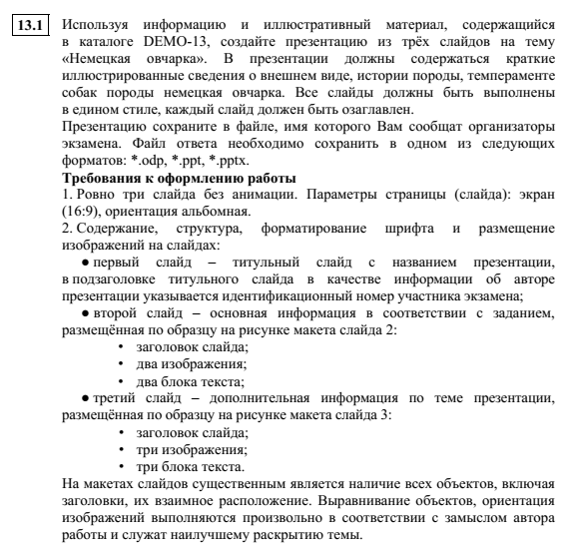
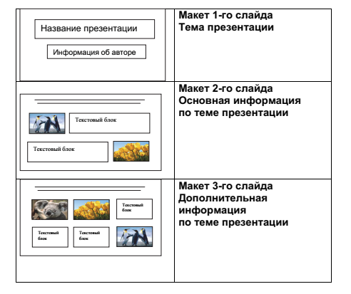

Чаще всего допускаются следующие ошибки:
1) Расположение объектов на слайдах не соответствует заданному шаблону. Отсутствует заголовок слайда.
2) Используются разные стили шрифта и размер.
3) Искажены рисунки.
Кроме того, при выборе между 13.1 и 13.2 экзаменуемые выбирают чаще задание 13.2 на форматирование текста и таблицы.
Другим типом задания 13 является самостоятельное создание текстового документа и его оформление в соответствии с набором требований. Достаточно много пунктов, которые необходимо выполнить, чтобы соответствовать образцу. Критерии оценивания допускают наличие нескольких орфографических ошибок для оценки работы на 2 балла при отсутствии других ошибок. Для получения 1 балла за решение наблюдаем широкий разброс допущений при оформлении текстовой части и таблицы: не более трех ошибок в каждой из частей. Даже при многочисленных ошибках в одной из частей (тест или таблица), но безупречно выполненной второй также можно получить 1 балл. Поэтому данная работа была чаще оценена в 1 балл.
Часто встречаемые недочеты в работах:
- Интервал между текстом и таблицей (таблицей и текстом) не менее 12 пунктов, но не более 24 пунктов (интервал до и после абзаца);
- Отступ первой строки в 1 см;
- Выравнивание таблицы по центру;
- Подбор ширины таблицы по содержимому.

Задание 14 (cредний процент выполнения — 12,5 %, в группе «2» - 0 %, в группе «3» – 0 %, в группе «4» – 16 %, в группе «5» – 100%).
Задание высокого уровня сложности, которое проверяет умение проводить обработку большого массива данных с использованием средств электронной таблицы, также вызвало массовые затруднения. Оно выполняется на компьютере, учащиеся не ограничены в методах работы (могут использовать автоматические формулы, составлять собственные, вести сортировку и самостоятельный подсчет).
Сложность решения данного задания одно из самых низких для групп «хорошистов»
и «отличников», в то время как ребята, получившие неудовлетворительные отметки совсем не решают данное задание.
При проверке задания не проверяется способ решения задания, только верные ответы и построение диаграммы, отвечающая условиям верности числовых данных, их явное отображение в ней (подписи данных) и наличие легенды. Решение данного задания в большинстве случаем допускает использование фильтров по столбцам.
Возможно использование формул проверки истинности каждой строки и их дальнейшая обработка. Здесь нужно хорошо понимать какие формулы и встроенные функции применимы в работе, какие данные нужно взять в качестве аргументов и правильно их распространить на все записи. При самостоятельном подсчете результата, необходимы хорошие навыки владения сортировкой.
Еще одна распространенная ошибка – неумение представлять данные: ошибки в построении диаграммы (не верные ответы или не указана легенда или числовые данные).

Пример задания
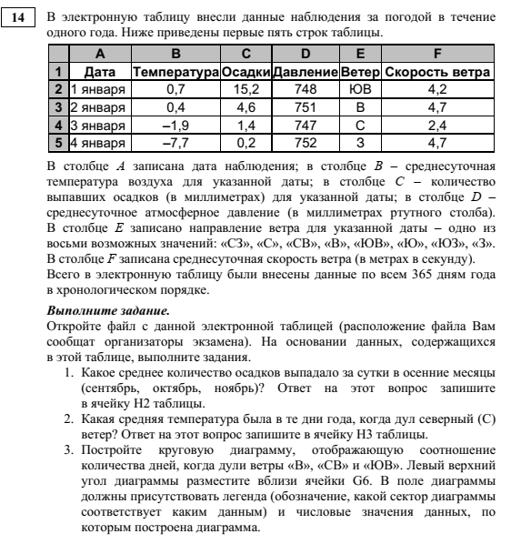

Задание 15 (cредний процент выполнения — 25 %, в группе «2» - 0 %, в группе «3» – 7,4 %, в группе «4» – 44,4 %, в группе «5» – 66%).
Создание и выполнение программы для заданного исполнителя (вариативное). Большинство учащихся выбирают школьный алгоритмический язык, т. к. его прототипы начинают изучать довольно рано, часто еще в младшей школе. Им хорошо знаком алгоритм составления программы. Но затруднения вызывает обстановка, которая по условию задачи может меняться, как и размер поля. Эти формулировки не всегда учитываются, что приводит к ошибкам выполнения. Следует акцентировать внимание при подготовке учащихся, что алгоритм зависит от условий цикла, а не визуальной картинки экрана. Также имеются затруднения в работе с разными версиями программы, которые установлены в ОУ, где проводится экзамен (версии 1.9 и 2.0, 2.1).
При проверке работ было обращено внимание на формат сохранения файла ответа (кода программы):
- учащиеся сохраняют в формате .doc вместо «родного» формата;
- сохраняют и сдают обстановку вместо кода программы;
- имеются нарушения в написании команд (орфографически ошибки, регистр букв);
- нарушение в использовании структур команд (неверный порядок слов, отсутствие парного закрывающего тега).
В целом данный тип задания встречается в большинстве решений задания 15.
При варианте по составлению программы по обработке вводимой с клавиатуры последовательности чисел сложности возникают при определении строгих и нестрогих неравенств, количества запусков цикла. Все чаще учащиеся пишут программы на языках Python и C++.
Учебные программы, составленные на основе используемых в регионе УМК, содержат все элементы содержания КИМ по ОГЭ и преподаются на уроках информатики. Возможно, недостаточное количество часов, отведенных на предмет в рамках учебного плана, применение не всегда успешных методик преподавания тех тем, которые вызывают затруднения, недостаточное из закрепления приводят к низкой решаемости задач одного и того же типа у всех категорий учащихся
Анализ результатов ОГЭ показал, что они не зависят от УМК, выбранного образовательным учреждением при обучении предмету «Информатика и ИКТ». Учитывая выявленные недостатки при выполнении экзаменационных заданий, следует внести изменения в рабочие программы по информатике совершенствовать методику обучения информатики в школе. Следует предусмотреть введение в учебные планы школ элективных
курсов для обучающихся, мотивированных к освоению информатики, ориентированных на практическое программирование. Учителям необходимо использовать методику индивидуальной работы с учащимися различного уровня подготовки. Для этого необходимо проводить входную диагностику, текущие мониторинги для своевременного выявления затруднений школьников и корректировки своей педагогической деятельности.

    - Анализ метапредметных результатов обучения, повлиявших на выполнение заданий КИМ
Согласно ФГОС метапредметные результаты обучения отражают:
Овладение универсальными учебными познавательными действиями:
1) базовые логические действия:
- выявлять и характеризовать существенные признаки объектов (явлений);
- устанавливать существенный признак классификации, основания для обобщения и сравнения, критерии проводимого анализа;
- с учетом предложенной задачи выявлять закономерности и противоречия в рассматриваемых фактах, данных и наблюдениях;
- предлагать критерии для выявления закономерностей и противоречий;
- выявлять дефициты информации, данных, необходимых для решения поставленной задачи;
- выявлять причинно-следственные связи при изучении явлений и процессов;
- делать выводы с использованием дедуктивных и индуктивных умозаключений, умозаключений по аналогии, формулировать гипотезы о взаимосвязях;
- самостоятельно выбирать способ решения учебной задачи (сравнивать несколько вариантов решения, выбирать наиболее подходящий с учетом самостоятельно выделенных критериев);
2) базовые исследовательские действия:
- использовать вопросы как исследовательский инструмент познания;
- формулировать вопросы, фиксирующие разрыв между реальным и желательным состоянием ситуации, объекта, самостоятельно устанавливать искомое и данное;
- формировать гипотезу об истинности собственных суждений и суждений других, аргументировать свою позицию, мнение;
- проводить по самостоятельно составленному плану опыт, несложный эксперимент, небольшое исследование по установлению особенностей объекта изучения, причинно-следственных связей и зависимостей объектов между собой;
- оценивать на применимость и достоверность информации, полученной в ходе исследования (эксперимента);
- самостоятельно формулировать обобщения и выводы по результатам проведенного наблюдения, опыта, исследования, владеть инструментами оценки достоверности полученных выводов и обобщений;
- прогнозировать возможное дальнейшее развитие процессов, событий и их последствия в аналогичных или сходных ситуациях, выдвигать предположения об их развитии в новых условиях и контекстах;
3) работа с информацией:
- применять различные методы, инструменты и запросы при поиске и отборе информации или данных из источников с учетом предложенной учебной задачи и заданных критериев;
- выбирать, анализировать, систематизировать и интерпретировать информацию различных видов и форм представления;
- находить сходные аргументы (подтверждающие или опровергающие одну и ту же идею, версию) в различных информационных источниках;
- самостоятельно выбирать оптимальную форму представления информации и иллюстрировать решаемые задачи несложными схемами, диаграммами, иной графикой и их комбинациями;
- оценивать надежность информации по критериям, предложенным педагогическим работником или сформулированным самостоятельно;
- эффективно запоминать и систематизировать информацию.
Овладение системой универсальных учебных познавательных действий обеспечивает сформированность когнитивных навыков у обучающихся.
Овладение универсальными учебными коммуникативными действиями:
1) общение:
- воспринимать и формулировать суждения, выражать эмоции в соответствии с целями и условиями общения;
- выражать себя (свою точку зрения) в устных и письменных текстах;
- распознавать невербальные средства общения, понимать значение социальных знаков, знать и распознавать предпосылки конфликтных ситуаций и смягчать конфликты, вести переговоры;
- понимать намерения других, проявлять уважительное отношение к собеседнику и в корректной форме формулировать свои возражения;
- в ходе диалога и (или) дискуссии задавать вопросы по существу обсуждаемой темы и высказывать идеи, нацеленные на решение задачи и поддержание благожелательности общения;
- сопоставлять свои суждения с суждениями других участников диалога, обнаруживать различие и сходство позиций;
- публично представлять результаты выполненного опыта (эксперимента, исследования, проекта);
- самостоятельно выбирать формат выступления с учетом задач презентации и особенностей аудитории и в соответствии с ним составлять устные и письменные тексты с использованием иллюстративных материалов;
2) совместная деятельность:
- понимать и использовать преимущества командной и индивидуальной работы решении конкретной проблемы, обосновывать необходимость применения групповых форм взаимодействия при решении поставленной задачи;
- принимать цель совместной деятельности, коллективно строить действия по ее достижению: распределять роли, договариваться, обсуждать процесс и результат совместной работы;
- уметь обобщать мнения нескольких людей, проявлять готовность руководить, выполнять поручения, подчиняться;
- планировать организацию совместной работы, определять свою роль (с учетом предпочтений и возможностей всех участников взаимодействия), распределять задачи между членами команды, участвовать в групповых формах работы (обсуждения, обмен мнений, «мозговые штурмы» и иные);
- выполнять свою часть работы, достигать качественного результата по своему направлению и координировать свои действия с другими членами команды;
- оценивать качество своего вклада в общий продукт по критериям, самостоятельно сформулированным участниками взаимодействия;
- сравнивать результаты с исходной задачей и вклад каждого члена команды в достижение результатов, разделять сферу ответственности и проявлять готовность к предоставлению отчета перед группой.
Овладение системой универсальных учебных коммуникативных действий обеспечивает сформированность социальных навыков и эмоционального интеллекта обучающихся.
Овладение универсальными учебными регулятивными действиями:
1) самоорганизация:
- выявлять проблемы для решения в жизненных и учебных ситуациях;
- ориентироваться в различных подходах принятия решений (индивидуальное, принятие решения в группе, принятие решений группой);
- самостоятельно составлять алгоритм решения задачи (или его часть), выбирать способ решения учебной задачи с учетом имеющихся ресурсов и собственных возможностей, аргументировать предлагаемые варианты решений;
- составлять план действий (план реализации намеченного алгоритма решения), корректировать предложенный алгоритм с учетом получения новых знаний об изучаемом объекте;
- делать выбор и брать ответственность за решение;

2) самоконтроль:
- владеть способами самоконтроля, самомотивации и рефлексии;
- давать адекватную оценку ситуации и предлагать план ее изменения;
- учитывать контекст и предвидеть трудности, которые могут возникнуть при решении учебной задачи, адаптировать решение к меняющимся обстоятельствам;
- объяснять причины достижения (недостижения) результатов деятельности, давать оценку приобретенному опыту, уметь находить позитивное в произошедшей ситуации;
- вносить коррективы в деятельность на основе новых обстоятельств, изменившихся ситуаций, установленных ошибок, возникших трудностей;
- оценивать соответствие результата цели и условиям;
3) эмоциональный интеллект:
- различать, называть и управлять собственными эмоциями и эмоциями других;
- выявлять и анализировать причины эмоций;
- ставить себя на место другого человека, понимать мотивы и намерения другого;
- регулировать способ выражения эмоций;
4) принятие себя и других:
- осознанно относиться к другому человеку, его мнению;
- признавать свое право на ошибку и такое же право другого;
- принимать себя и других, не осуждая;
- открытость себе и другим;
- осознавать невозможность контролировать все вокруг.
Овладение системой универсальных учебных регулятивных действий обеспечивает формирование смысловых установок личности (внутренняя позиция личности) и жизненных навыков личности (управления собой, самодисциплины, устойчивого поведения).
Безусловно уровень сформированности этих умений влияет на результаты выполнения заданий ОГЭ.
Необходимо отметить, что ключевым фактором выполнения заданий ОГЭ по информатике является сформированность метапредметных навыков относящихся прежде всего к универсальными учебными познавательными действиями и учебными регулятивными действиями.
Во -первых, это базовые логические действия, таких как способность самостоятельно выбирать способ решения учебной задачи (сравнивать несколько вариантов решения, выбирать наиболее подходящий с учетом самостоятельно выделенных критериев).
Во-вторых, это навыки работы с информацией, такие как: выбирать, анализировать, систематизировать и интерпретировать информацию различных видов и форм представления; самостоятельно выбирать оптимальную форму представления информации и иллюстрировать решаемые задачи несложными схемами, диаграммами, иной графикой и их комбинациями; эффективно запоминать и систематизировать информацию.
В-третьих, это навыки самоорганизации и самоконтроля, такие как самостоятельное планирование и осуществление целенаправленной деятельности, включая умения анализировать поставленную задачу и те условия, в которых она должна быть реализована; находить эффективные пути достижения результата; выявлять альтернативные, нестандартные способы решения познавательных задач; оценивать правильность выполнения поставленной познавательной задачи.
Эти навыки особенно важны для выполнения компьютерных заданий всех уровней сложности, поскольку они, как правило, предполагают разбиение процесса выполнения заданий на несколько этапов, в каждом из которых требуется продемонстрировать владение как теоретическими, так и практико-ориентированными элементами содержания курса. При этом невнимательное прочтение формулировки задания, неверное выделение всех условий и неверное планирование своих действий может привести к неверному ответу и (или) неэффективному выполнению задания с точки зрения временных затрат.
Приведём примеры таких заданий.
Например, в решении задачи 8 экзаменуемый должен уметь выделить и выполнить следующие этапы:
– анализ условия задачи;
– графическое изображение возможной схемы расположения данных (граф) соотнесение его с данными в таблице;
– выбор идеи алгоритма решения (логические рассуждения, составление и решение системы уравнений и др);
– составление уравнений;
– решение системы уравнений;
– самопроверка решения;
– внесение ответов.
Аналогичные комментарии и к другим выделенным проблемным линиям заданий ОГЭ. Во многом на их выполнение влияют навыки самоорганизации и самоконтроля.
Напомним, так же, что при анализе причин возникновения ошибок чаще всего встречалось банальное «невнимательное прочтение условия», которое приводило к неверному алгоритму решения и ошибкам.
Пример, задание 3, в котором многие экзаменуемые не увидели условия, что искомое значение должно быть натуральным. В данном случае мы видим недостаточный уровень сформированности навыков работы с информацией.
Другая ошибка в этом же задании – неверное понимание условия «не меньше» и отбрасывание равенства при проверке. Эта ошибка уже связана с несформированностью базовых логических действий. Здесь кроме навыков самоорганизации и самоконтроля, на результат повлияли навыки работы с информацией и базовые логические действия.
Относительно навыков саморегуляции и самоконтроля стоит сказать добавить, что многие экзаменуемые просто забывают вводить в бланк ответы к заданиям. Возможно высокий процент не приступивших к выполнению рассмотренных выше заданий в том числе зависит и от этого.

3.2.4. Выводы об итогах анализа выполнения заданий, групп заданий

Достаточный уровень подготовки выпускников школ наблюдается по следующим элементам содержания / умениям и видам деятельности:
1 Оценивать объём памяти, необходимый для хранения текстовых данных.
2 Уметь декодировать кодовую последовательность.
3 Анализировать простейшие модели объектов
4 Анализировать простые алгоритмы для конкретного исполнителя с фиксированным набором команд.
5 Знать принципы адресации в сети Интернет.
6 Умение анализировать информацию, представленную в виде схем, графов.
7 Поиск информации в файлах и каталогах компьютера.

Недостаточный уровень подготовки выпускников школ наблюдается элементам содержания / умениям и видам деятельности:
1 Определять истинность составного высказывания.
2 Формально исполнять алгоритмы, записанные программирования.
3 Понимать принципы поиска информации в Интернете.
4 Записывать числа в различных системах счисления.
5 Определение количества и информационного объёма файлов, отобранных по некоторому условию.
6 Создавать презентации или создавать текстовый документ.

Подводя итоги ОГЭ 2024 г. по информатике, следует констатировать, что такие фундаментальные темы курса информатики, как «Основы логики», «Алгоритмизация и программирование», «Системы счисления» по-видимому, изучаются недостаточно глубоко
в значительном количестве образовательных организаций. Об этом свидетельствуют невысокие средние проценты выполнения заданий по этим темам, особенно среди самой многочисленной группы экзаменуемых, получивших «3». Рекомендуется максимально математически строгое (насколько это возможно в пределах школьного курса) изложение этих тем с обязательной чёткой формулировкой определений, доказательством формул и фактов, применяемых в решении задач, в сочетании с иллюстрированием теоретического материала примерами. При рассмотрении двоичного алфавита необходимо демонстрировать обучающимся глубокую связь темы «Алфавитный подход к измерению количества информации» с темой «Двоичная система счисления», чтобы последняя не воспринималась учащимися как имеющая отношение лишь к особенностям реализации компьютерных логических схем. При изучении основ программирования необходимо отработать понятие «ветвление». Отработать умения читать и формально выполнять готовые алгоритмы. У обучающихся на «4» и «5» следует развивать навыки практического программирования, включая работу с массивами, обработку числовой информации.
Так же, исходя из результатов 2024 г., необходимо уделить особое внимание темам: «Файловая система», «Текстовый редактор», «Редактор презентаций». Важно при изучении этих подбирать практико-ориентированные задания.
Возможно, что причины недостаточного уровня зафиксированных результатов, это неудачно выбранная программа и УМК дисциплины.
Кроме предметных умений необходимо целенаправленное развитие метапредметных умений и способов деятельности, особенно таких как: смысловое чтение; способность строить логическое рассуждение, умозаключение (индуктивное, дедуктивное и по аналогии) и делать выводы; применять и преобразовывать знаки и символы, модели и схемы для решения учебных и познавательных задач; умение оценивать правильность выполнения учебной задачи, собственные возможности ее решения. Очевидно, что улучшение таких навыков будет способствовать существенно более высоким результатам ОГЭ, в том числе и по информатике.

Раздел 4. Рекомендации для системы образования по совершенствованию методики преподавания учебного предмета

  - …по совершенствованию преподавания учебного предмета всем обучающимся
- Учителям

- обучение по информатике и ИКТ в 7-9-м классах необходимо целенаправленно проводить на основе использования заданий, построенных по аналогии с заданиями текущей демоверсии ГИА-9, учить внимательно работать с текстом заданий в КИМ;
- осуществлять постоянный контроль знаний и умений включая тестовую форму, максимально приближенную к формату ГИА-9;
- необходимо усилить обучение разным приемам решения задач и работать с разными типами заданий, тогда приобретается полный комплекс средств и инструментов для инструментария ученика;
- нельзя специально готовить к типовым заданиям ОГЭ, нужно регулярно на уроках учить информатике и развивать инструментарий школьника, тогда он будет готов к любой задаче;
- обучение информатике нужно строить на задачном подходе, для формирования ИКТ компетенций учащихся применять практикоориентированные задания;
- в процессе преподавания элективных курсов по информатике и ИКТ проводить практикум по анализу технологии экспертизы различных заданий ГИА открытой формы, что будет формировать у учащихся верное представление о требованиях к их оцениванию – выполнению;
- акцентировать внимание на изучении тем: «Основы логики», «Алгоритмизация и программирование», «Системы счисления»;
- для ликвидации проблем с выполнением задания 6 (формальное исполнение алгоритма, записанного на языке программирования) при изучении понятий «алгоритм и его свойства», «исполнитель» целесообразно подбирать задания, проводить уроки-практикумы, применять на уроках приемы обучения «одна задача – несколько решений», «урок одной задачи». Применять само- и взаимооценивание по критериям, для развития регулятивных УУД,
- при организации образовательного процесса по подготовке к ГИА как в рамках изучения предмета по программе, так и на дополнительных курсах подготовки школьников необходимо руководствоваться нормативными документами, регулирующими проведение итоговой аттестации по Информатике и ИКТ, и методическими материалами, которые находятся на официальных сайтах ФИПИ http://fipi.ru и Министерства просвещения Российской Федерации https://edu.gov.ru.

- ИПК / ИРО, иным организациям, реализующим программы профессионального развития учителей

С целью повышения качества образования можно провести следующие курсы повышения квалификации работников образования:
– Реализация требований обновлённых ФГОС ООО в работе учителя информатики;
– Технологии искусственного интеллекта (базовый уровень);
– Технологии искусственного интеллекта (продвинутый уровень);
– Особенности выполнения и оценивания заданий 2 части КИМ ОГЭ по информатике.

Прочие рекомендации.
1. Провести анализ внутренних и внешних причин низких образовательных результатов ОГЭ по информатике в образовательных организациях Республики Ингушетия.
2. Обеспечить участие общеобразовательных организаций в ежегодных мониторингах степени сформированности читательской, математической и естественнонаучной грамотности обучающихся.
3. Использовать в работе методический анализ результатов ОГЭ по учебному предмету информатика

  - …по организации дифференцированного обучения школьников с разными уровнями предметной подготовки
- Учителям

Обучающимся с низким уровнем предметной подготовки предлагается выполнять задания по предложенному образцу. Для этой группы обучающихся необходимо выделить круг доступных им заданий, помочь освоить основные факты, которые позволят выполнять задания и сформируют уверенные навыки для достижения положительного результата обучения. Учащимся данной группы можно рекомендовать многократное повторение дидактических единиц, освоение учебного материала по опорным схемам, работать у доски в паре с учеником, имеющим более высокий уровень подготовки – учебное сотрудничество и совместная деятельность с другими учениками повысит их мотивацию и познавательную деятельность. Индивидуальные пробелы в предметной подготовке обучающихся могут быть компенсированы за счет выдачи обучающимся индивидуальных заданий по повторению конкретного учебного материала к определенному уроку и обращения к ранее изученному в процессе освоения нового материала
Обучающимся со средним уровнем предметной подготовки рекомендуется сохранить/повысить мотивацию в изучении предмета путём предложения им заданий повышенного уровня сложности, создать условия, при которых они смогут перейти от решения стандартных задач к решению задач похожего содержания, но иной формулировки и применению уже отработанных навыков в новой ситуации.
Обучающимся с высоким уровнем предметной подготовки необходимо создавать условия для успешного продвижения: предлагать задания высокого уровня сложности, предлагать изучать дополнительный материал; создавать условия для успешного саморазвития, выполнять исследовательскую работу, проект.
Дифференцированный подход следует применять для подготовки обучающихся к ОГЭ. Для этого рекомендуется:
- выстроить индивидуальную траекторию подготовки к ОГЭ по предмету с указанием заданий и сроков проверки элементов содержания курса;
- реализовать очную/дистанционную поддержку обучающимся с целью своевременной консультации по возникающим вопросам в процессе подготовке к ОГЭ;
- на основе результатов, регулярно проводимых ОО мониторингов в формате ОГЭ, осуществлять индивидуальный подбор заданий, направленных на отработку проблемных зон и повышения качества успеваемости;
- на уроках осуществлять проблемное обучение на основе групповых, парных форм обучения с целью взаимообучения, взаимоконтроля обучающихся, использовать приём «ученик-наставник»: успешный ученик осуществляет консультацию отстающим ученикам;
- уделять особое внимание рефлексии обучающимися своих результатов подготовки к ОГЭ;
- с целью создания ситуации успеха на основе регулярных мониторингов для каждого ученика выстроить шкалу успеха, отражающую уровень освоения элементов содержания.
Организация дифференцированного обучения школьников позволит повысить уровень подготовки обучающихся и развить предметные и метапредметные навыки.
Для организации дифференцированного обучения школьников с разным уровнем предметной подготовки можно применять различные цифровые ресурсы, где есть качественный контент, и возможность быстрой комбинации заданий как для групп, так и для отдельных учеников. Сюда можно отнести ЯКласс, Яндекс.Информатика, Школьная цифровая платформа от СберКласса, Фоксфорд и пр.
Также следует применять возможности цифровой образовательной среды, созданной в образовательной организации.
Еще одним хорошим инструментом организации дифференцированного подхода к обучению является дистанционный формат, который позволяет объединять детей в группы не только в одном классе, но и присоединять учащихся. Создание виртуальных классов предоставляет возможность разделить группы в соответствии с их потребностями в обучении, тем самым повысить его эффективность.
Необходимо обратить внимание на возможность заинтересовать учащихся обучаться на бесплатных дополнительных занятиях, предоставляемых детским технопарком «Кванториум», Лицей Академии Яндекса, ресурсы образовательного проекта Stepik. Участие в школьных олимпиадах, конкурсах «Юных программист» или соревнованиях по робототехнике также повышают уровень учащихся в алгоритмизации и развивают функциональную грамотность.

- Администрациям образовательных организаций

- Провести анализ итогов ОГЭ в 2024 году, обратив особое внимание на результаты выпускников, не набравших минимальное количество баллов по предмету, преодолевших минимальную границу с запасом в 1-2 балла, и, преодолевших с запасом в 1-2 балла границу, соответствующую высокому уровню подготовки.
- Обеспечить коррекцию рабочих программ и методических подходов к преподаванию предмета для повышения показателей качества подготовки выпускников.
- Осуществить целенаправленное внедрение педагогических технологий и методик, таких как технологии развития критического мышления, технологии смыслового чтения, методики «кластер», синквейн-технологии и др.
- Продолжить работу по формированию речевой грамотности обучающихся с использованием методических рекомендаций по соблюдению единых требований к организации орфографического и речевого режима;
- Скорректировать учебный план и календарно-тематическое планирование ОО с учетом результатов ГИА 2024
- Оптимизировать использование в ОО активных методов обучения и современных педагогических технологий по учебному предмету, направленных на эффективное формирование планируемых результатов освоения основной общеобразовательной программы основного общего образования.
- Использовать задания из открытого банка ФГБНУ «ФИПИ», направленные на поиск решения в новой ситуации с опорой на имеющиеся знания. Ознакомить обучающихся с различными формами представления заданий базового и повышенного уровня сложности, используя открытый банк заданий ФГБНУ «ФИПИ».
- Информировать родительскую общественность о результатах и проблемных аспектах сдачи ГИА.
- Организовать повышение квалификации учителей в соответствии с выявленными профессиональными дефицитами.
- Разработать индивидуальные образовательные маршруты обучающихся по учебному предмету с целью формирования предметных и метапредметных результатов.
- Организовать внутришкольную систему повышения квалификации педагогов в формате наставничества, тьюторства (или в рамках сетевого взаимодействия);
- Использовать в работе рекомендации информационно-методического письма «О преподавании информатики в общеобразовательных организациях РИ в 2024-2025 учебном году».
- Пригласить представителей дополнительного образования, «Кванториума РТ» для обсуждения расширения возможностей подготовки к экзамену по информатике в 2024 году.
- Рассмотреть привлечение преподавателей математики для разбора тем «Математика для информатики и программирования».
- ИПК / ИРО, иным организациям, реализующим программы профессионального развития учителей

С целью повышения качества образования можно предложить следующие темы курсов повышения квалификации работников образования:
– Реализация требований обновлённых ФГОС ООО в работе учителя информатики;
– Технологии искусственного интеллекта (базовый уровень);
– Технологии искусственного интеллекта (продвинутый уровень);
– Особенности выполнения и оценивания заданий 2 части КИМ ОГЭ по информатике.

СОСТАВИТЕЛИ ОТЧЕТА
по ИНФОРМАТИКЕ
Специалисты, привлекаемые к анализу результатов ОГЭ по учебному предмету
Фамилия, имя, отчество | Место работы, должность, ученая степень, ученое звание, принадлежность специалиста (к региональным организациям развития образования, к региональным организациям повышения квалификации работников образования, к региональной ПК по учебному предмету, пр.)
Азиев Руслан Абдул-Саидович | Проректор ГБОУ ДПО «ИПК РО РИ»
Кузьгова Лидия Хаджимуратовна | Преподаватель ГБОУ «СОШ №3 с.п. Сурхахи»

Специалисты, привлекаемые к подготовке методических рекомендаций на основе результатов ОГЭ по учебному предмету
Фамилия, имя, отчество | Место работы, должность, ученая степень, ученое звание, принадлежность специалиста (к региональным организациям развития образования, к региональным организациям повышения квалификации работников образования, к региональной ПК по учебному предмету, пр.)
… | …
… | …

Ответственный специалист в субъекте Российской Федерации по вопросам организации проведения анализа результатов ОГЭ по учебным предметам
Фамилия, имя, отчество | Место работы, должность, ученая степень, ученое звание
… | …

Количество участников основного периода проведения ЕГЭ
Перечень категорий ОО может быть уточнен / дополнен с учетом специфики региональной системы образования
Перечень категорий ОО может быть уточнен / дополнен с учетом специфики региональной системы образования
Указывается доля обучающихся от общего числа участников по предмету
Рекомендуется проводить анализ в случае, если количество участников в этом ОО достаточное для получения статистически достоверных результатов для сравнения
Рекомендуется проводить анализ в случае, если количество участников в этом ОО достаточное для получения статистически достоверных результатов для сравнения
При формировании отчетов по иностранным языкам рекомендуется выделять отдельные подразделы по устной и по письменной частям экзамена.

